<div align="center">

|  |  |  |
| --- | --- | --- |
| **2019** | **Report – 2019/ 5월3주** | **Seong-gu** |

</div>

**I. Plan for this week**

***Personal Research Subject***

결과정리 및 본심 논문 완성

**II. Plan for next week**

본심 발표 준비

**III. Response on Prof. Shin's feedback last week**

JEET에 내는 것을 목표로 함.

**IV. Milestone**

1. 3일 중국 데이터를 넣어볼 것. feature가﻿ 너무 커지는게 문제가 된다면 중국 데이터를 시간 단위가 아니라 3시간 단위로 넣는 방법도 고려할 수 있음.

2. 3달 단위로 명확한 특성을 가지고 있으면 제안한 계절 단위 인코딩이 효율적으로 판단되나 실제 특성들이 어느 경우에느 2달 어느 경우에는 5달 이런 식으로 분포될 것으로 생각됨. 따라서, scalar encoding을 제안 방법과 결합해서 4차원 벡터로 사용하면서 계절내의 달을 (1,2,3)과 같은 형태로 구분해 주는 것도 고려.

3. Training error와 Test error를 비교하여 두차이가 상당히 있을 때에 Overfitting을 줄이는 다양한 방법을 실시.

(정규화, dropout 방법)

4. 중국 데이터 부분 RNN기반으로 개선해보기

5. 모델링 파라미터 초기화의 최적화

6. GRU+Convgru

**V. Reports**

* 개인연구 진행사항

본심 논문에 정리한 실험 결과를 보내드립니다.

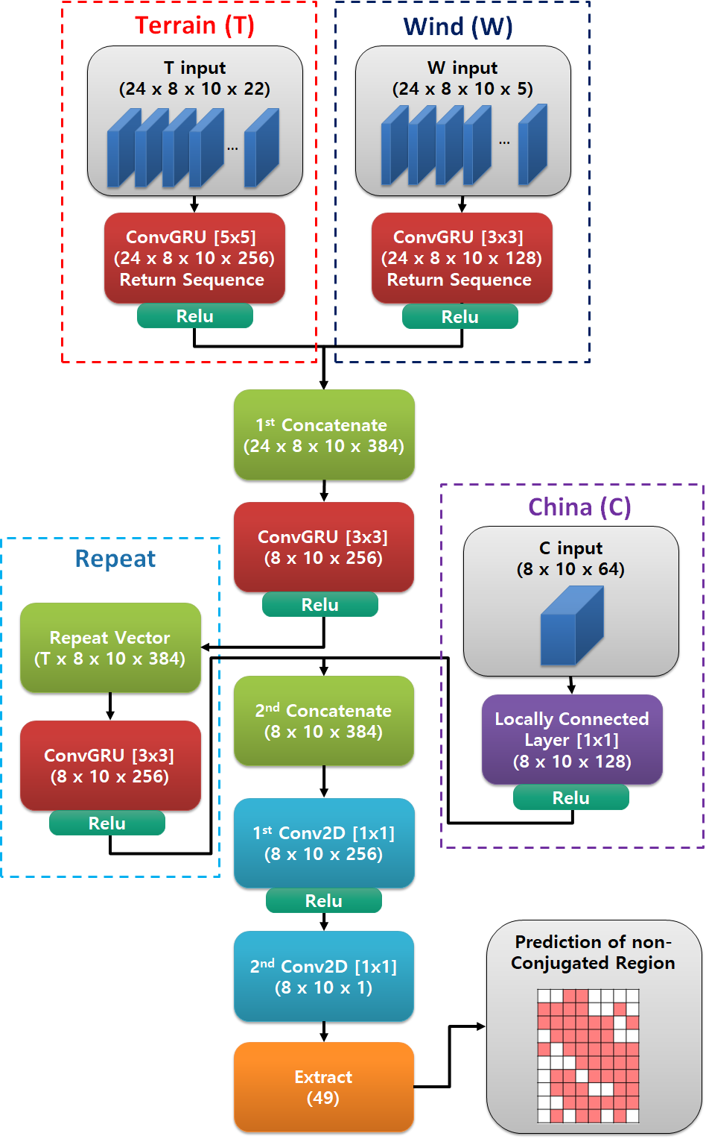

제안된 모델

표 10: 1시간 뒤 예측결과 비교

|  |  |  |  |  |  |  |
| --- | --- | --- | --- | --- | --- | --- |
|  | T | T+W | T+W+C | T (simple) | Conv LSTM | CNN+ ConvLSTM  [1x1] |
| RMSE | 6.33 | **6.25** | 6.32 | 6.35 | 6.30 | 7.41 |
| MAE | 4.08 | **4.04** | 4.11 | 4.11 | 4.08 | 4.82 |
| IA | 0.9857 | **0.9859** | 0.9857 | 0.9856 | 0.9858 | 0.9804 |
| Accuracy | 90.93 | **91.06** | 90.87 | 90.93 | 90.95 | 89.43 |

표 11: 4시간 뒤 예측결과 비교

|  |  |  |  |  |  |  |
| --- | --- | --- | --- | --- | --- | --- |
|  | T | T+W | T+W+C | T (simple) | Conv LSTM | CNN+ ConvLSTM  [1x1] |
| RMSE | 12.84 | **12.29** | 12.60 | 13.53 | 13.48 | 15.07 |
| MAE | 8.18 | **7.74** | 8.13 | 8.74 | 8.51 | 9.45 |
| IA | 0.9318 | **0.9406** | 0.9360 | 0.9242 | 0.9252 | 0.9049 |
| Accuracy | 81.79 | **83.02** | 81.98 | 80.73 | 81.18 | 79.04 |

표 12: 12시간 뒤 예측결과 비교

|  |  |  |  |  |  |  |
| --- | --- | --- | --- | --- | --- | --- |
|  | T | T+W | T+W+C | T (simple) | Conv LSTM | CNN+ ConvLSTM  [1x1] |
| RMSE | 20.03 | 19.39 | **19.38** | 21.62 | 20.29 | 22.02 |
| MAE | 12.86 | 12.79 | **12.29** | 13.40 | 13.46 | 14.25 |
| IA | 0.7768 | 0.8006 | **0.8071** | 0.7364 | 0.7600 | 0.7399 |
| Accuracy | 70.89 | 70.96 | **73.14** | 69.70 | 68.90 | 68.43 |

표 13: 24시간 뒤 예측결과 비교

|  |  |  |  |  |  |  |
| --- | --- | --- | --- | --- | --- | --- |
|  | T | T+W | T+W+C | T (simple) | Conv LSTM | CNN+ ConvLSTM  [1x1] |
| RMSE | 23.51 | 22.91 | **22.41** | 23.91 | 23.66 | 23.66 |
| MAE | 16.47 | 15.57 | **15.13** | 16.82 | 16.34 | 16.67 |
| IA | 0.6236 | 0.6269 | **0.7093** | 0.6087 | 0.6338 | 0.6452 |
| Accuracy | 62.06 | 63.58 | **66.15** | 60.15 | 63.63 | 64.08 |

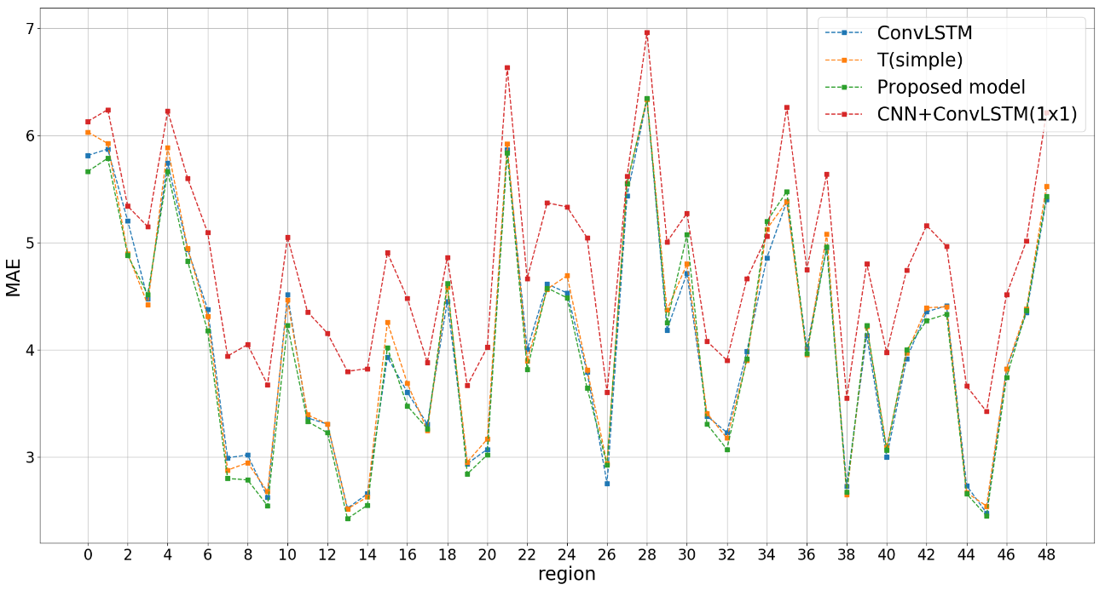

모든 지역에 대한 1시간 뒤 미세먼지 예측 비교 그래프

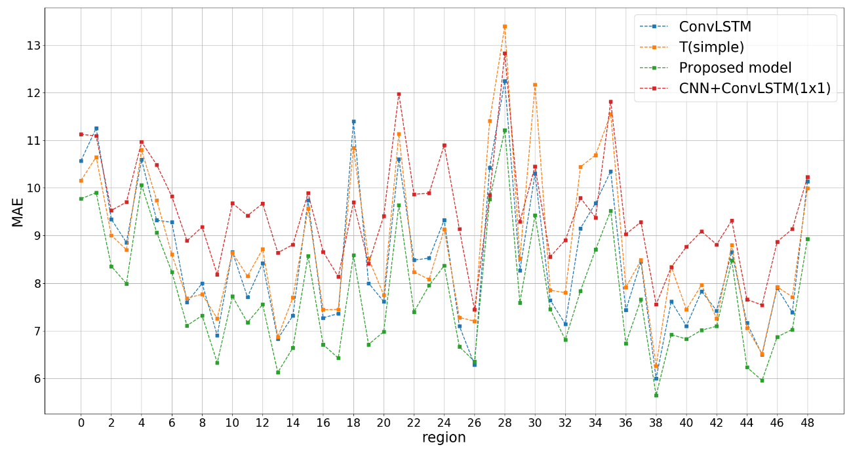

모든 지역에 대한 4시간 뒤 미세먼지 예측 비교 그래프

`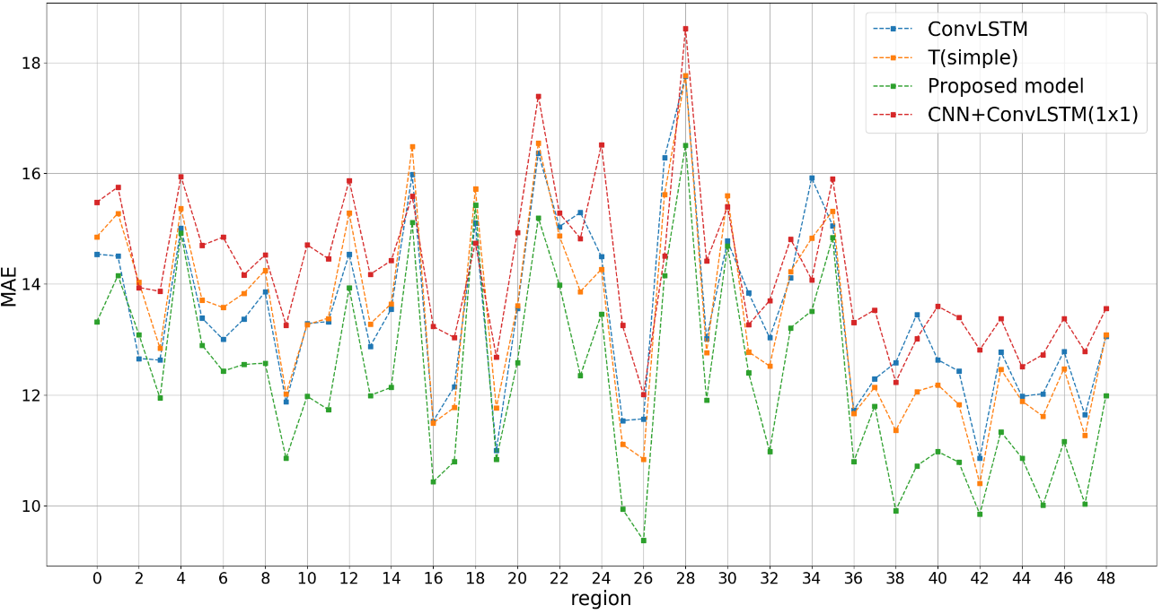

모든 지역에 대한 12시간 뒤 미세먼지 예측 비교 그래프

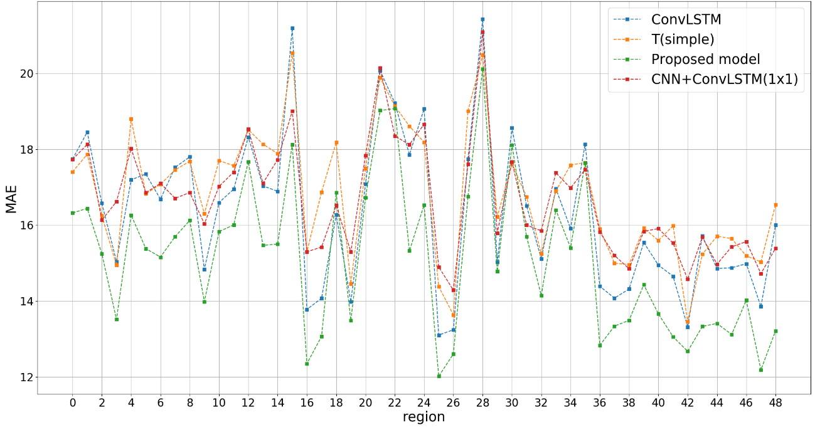

모든 지역에 대한 24시간 뒤 미세먼지 예측 비교 그래프

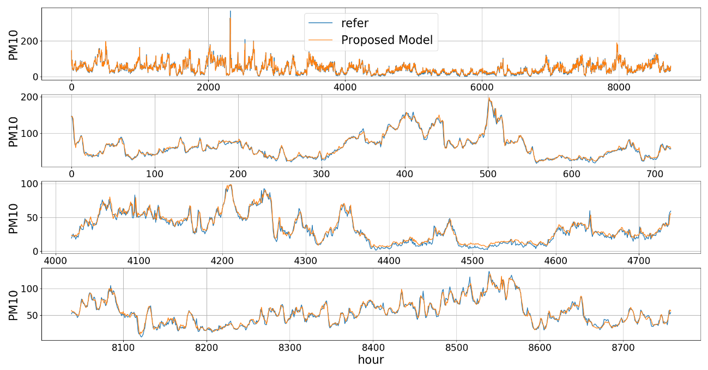

그림 14: 제안 모델의 1시간 뒤 예측값과 참값의 비교 그래프

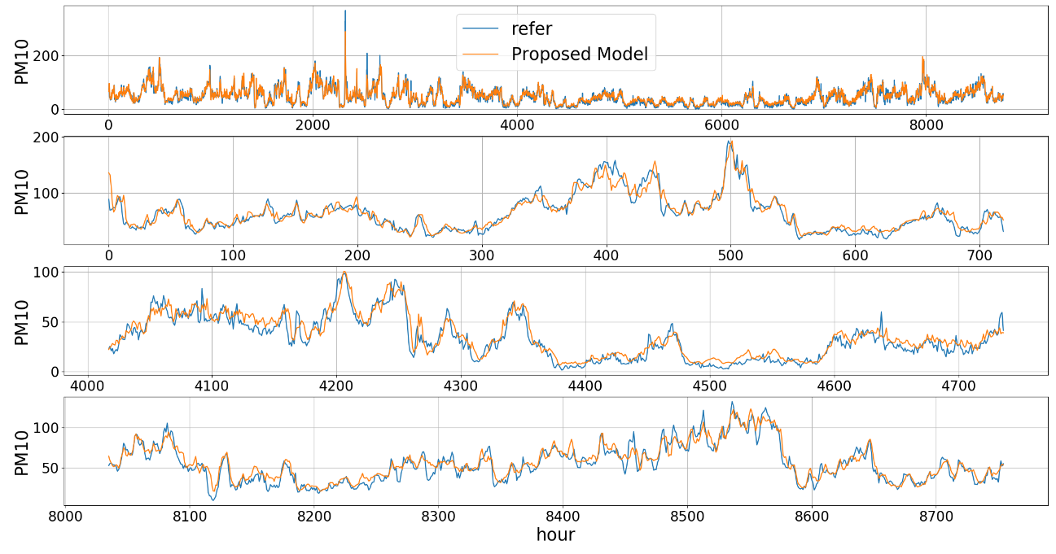

그림 15: 제안 모델의 4시간 뒤 예측값과 참값의 비교 그래프

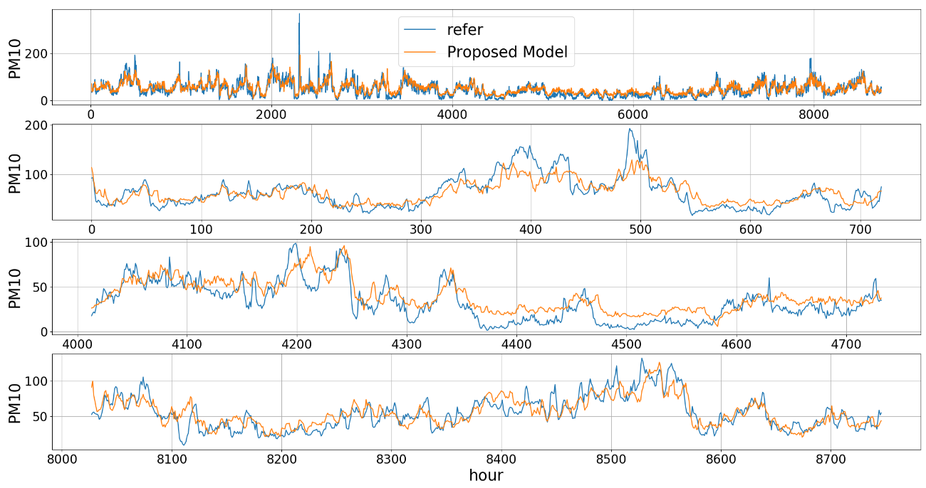

그림 16: 제안 모델의 12시간 뒤 예측값과 참값의 비교 그래프

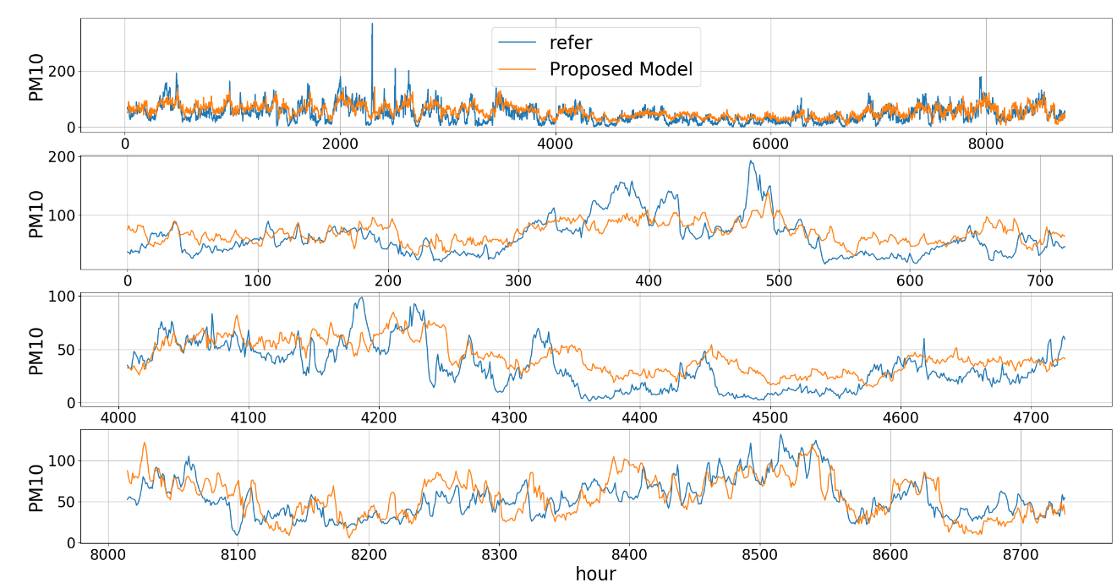

그림 17: 제안 모델의 24시간 뒤 예측값과 참값의 비교 그래프